摘 要

疫情爆发以来，越来越多的用户借助于移动手机、电脑完成生活中的事务，许多的传统行业也更加重视与互联网的结合。本系统以高校就业招聘系统为主题，利用不断发展和进步的网络技术，实现用户注册、登录、浏览公告信息、企业通知、简历投递、职位招聘、企业等信息，并进行简历、公告信息、企业通知、简历投递、职位招聘、职位收藏、职位留言、论坛信息的操作等。本论文介绍高校就业招聘系统软件的开发，主要是借助微信平台来完成的，框架使用的是Spring Boot框架，编程语言使用的是Java语言，数据库使用的是MySQL数据库。

**关键词：**微信小程序；高校就业招聘系统；MySQL数据库

Abstract

Since the outbreak of the epidemic, more and more users rely on mobile phones and computers to complete life affairs, and many traditional industries also pay more attention to the combination with the Internet. This system to the university employment recruitment system as the theme, the use of continuous development and progress of network technology, the realization of user registration, login, browse announcement information, enterprise notice, resume delivery, job recruitment, enterprise information, and resume, announcement information, enterprise notice, resume delivery, job recruitment, job collection, job message, forum information operation. This paper introduces the development of college employment and recruitment system software, mainly with the help of wechat platform to complete, the framework is using the Spring Boot framework, the programming language is using Java language, the database is using MySQL database.

Key words: wechat mini program; University employment and recruitment system; MySQL database

目 录

摘 要 1

Abstract 2

目 录 1

一 绪论 3

1.1课题提出的背景及意义 3

1.1.1课题背景 3

1.1.2课题研究意义 3

1.2研究现状 3

1.3本文研究内容 4

二 相关平台及关键技术 5

2.1微信小程序开发环境搭建 5

2.2微信开发者工具 8

2.3程序应用相关技术和知识 8

2.3.1小程序目录结构以及框架介绍 8

2.3.2 Java技术 10

2.3.3 MySQL数据库 10

2.3.4 Spring Boot框架 10

三 系统的设计 11

3.1项目需求分析 11

3.2总体设计分析 11

3.3主要功能模块 12

3.3.1程序结构图 13

3.3.2系统流程图 14

3.4数据库的设计 15

3.4.1数据库实体及属性 15

3.4.2数据库设计表 18

四 微信小程序系统的实现 22

4.1系统前台功能的实现 22

4.1.1登录界面的实现 22

4.1.2系统首页功能的实现 23

4.1.3职位招聘 24

4.1.4企业 25

4.1.5论坛 26

4.1.6我的功能 27

4.2系统后台功能的实现 28

4.2.1管理员功能模块 28

4.2.2企业功能模块 34

五 系统测试 35

5.1测试目的及特性 35

5.2测试方法 36

5.3测试用例 36

5.3.1用户添加功能测试 37

5.3.2用户登录功能测试 37

5.3.3测试分析 38

5.4本章小结 39

结 论 40

参考文献 41

致 谢 42

# 一 绪论

## 1.1课题提出的背景及意义

### 1.1.1课题背景

腾讯公司在2017年1月19日发布了一款不需要下载，不需要卸载，不需要存储的软件叫微信小程序，受到了很多人的喜欢。微信小程序自2017年发布至今，依托微信的社交属性和庞大的用户基数，已经渗透到生活的方方面面[1]。微信小程序可以将基于微信平台的用户和服务连起来，能够方便地通过微信进行访问和发布，并且拥有良好的应用体验。随着微信基础建设的完善（小程序、服务号、订阅号、视频号等），在微信内建立服务体系，逐步成为各行业的标配。

现在，各种各样的智能手机都出现了，各种各样的软件都是以手机为基础的，而在这么多的通讯软件中，小程序是最受欢迎的。这几年来，由于微信的迅猛发展带动着小程序的发展速度也发生了很大的变化，用户也越来越多了，现在随着智能手机的普及，每个人的手机上都安装了微信，这样子基本上我们每个人的手上就都有了小程序。“互联网+”高校就业招聘系统快速发展的当下，微信小程序以“用完即走”的设计理念在高校就业招聘系统拥有了越来越多的客户群[2-3]。

### 1.1.2课题研究意义

本论文是基于微信开发者工具设计实现的高校就业招聘系统，扩展了高校就业招聘系统信息的覆盖面。微信小程序免安装、使用便利、用户基数大的特性，为用户提供了更多更便捷的渠道[4]。在疫情期间，这种线上的管理，实现用户在家就能网上查询公告信息、企业通知、简历投递、职位招聘、企业信息，并进行简历、公告信息、企业通知、简历投递、职位招聘、职位收藏、职位留言、论坛信息等功能，更有效的减少了人流的聚集，减少感染几率，同时也大大的提高了工作效率，是本设计实现的意义所在。

## 1.2研究现状

在2011年1月，“微信”这样一个可以为手机、平板等通讯工具提供通信渠道而且是免费的软件就这样子横空出世了，到2013年11月的时候，注册和使用微信的用户数量达到了一个新的高度同时在使用群体上也有了很大的突破，渐渐的已经成功渗透到了大多数人的日常生活中。微信是以移动互联网为媒介，可随时随地发送文本、图片、语音等信息的交流平台[5]。微信深受全国数亿用户的欢迎，已经成为我国登录次数最多的手机应用程序之一[6]。微信小程序是一种不用下载和安装就能使用的小软件，微信团队于2016年九月发布了一款 APP，该平台可以让 APP “触手可及”，无需下载，只需扫描或搜索就能打开[7]。作为一种交流工具，微信具有普及度高、使用方便等特点，已经成为线上服务的重要辅助工具[8-10]。

在信息化时代背景之下，人们的生活步调不断加快，对信息及时性的要求也随之提高。传统的媒体传播方式已经无法适应大众对信息的捕捉和传播更加灵活高效的要求。所以基于微信的小程序这种“无需下载，用完就走”的系统逐渐受到了大家的重视和喜欢。在网络环境下，基于微信小程序的高校就业招聘系统应用的及时性和灵活性要比传统的媒体更好一些。一旦小程序上线了，不管身处何方，只要用户联网了，都可以立刻获取到他们所需的资料和消息。

高校就业招聘系统它还可以为用户提供一个智能的管理平台，让管理员随时了解用户的需求，增加管理员和用户之间的联系。可以很好地解决信息的快捷化和整体覆盖化，提高工作效率。

现今互联网在人们的生活、生产中已经变得不可或缺，越来越占据主导地位，手机、平板等已成为人们获取信息的重要手段，通过网络来实现对高校就业招聘系统的管理已经成为一种必然趋势。

## 1.3本文研究内容

本系统是一款基于微信小程序的高校就业招聘系统，研究的主要内容是针对传统的管理缺陷，利用计算机技术相结合开发一款在管理上效率更高，更便捷的小程序；在设计方案上实现了对技术和运行状况做出了解析。使用户足不出户就可以查询到所需求的信息。其研究主要内容如下：

（1）下载安装相关的项目安装包jdk、tomcat、maven等；

（2）搭建开发环境：IDEA、微信开发者、MySQL数据库；

（3）简约的界面设计；

（4）用户注册、登录、浏览公告信息、企业通知、简历投递、职位招聘、企业等资讯，管理我的等功能的设计。

# 二 相关平台及关键技术

为了使整个系统的设计更加条理清晰也更加完整，本文对其进行了非常详细的分析。通过对 Java体系结构的分析解读，选择了基于MySQL数据库进行数据存和取得 Spring Boot框架体系结构。本系统选择的开发语言为Java语言，系统开发平台为Windows 10系统。

## 2.1微信小程序开发环境搭建

1. 搜索https://mp.weixin.qq.com/网址，就会跳转到微信公众平台，如图2-1所示。

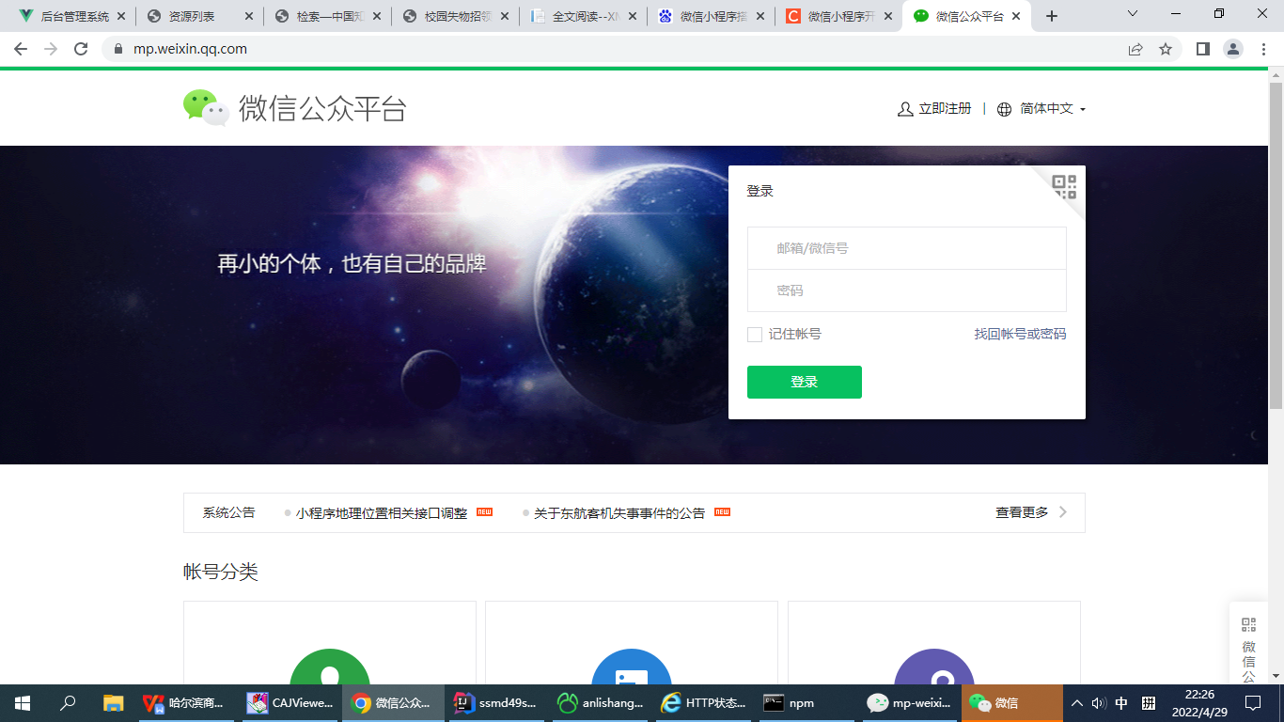

图2-1 微信公众平台

1. 填写个人的邮箱号码、设置一个密码、然后确认密码、输入验证码，并勾选下面的“同意”框，这样子小程序就注册成功了，如图2-2所示。

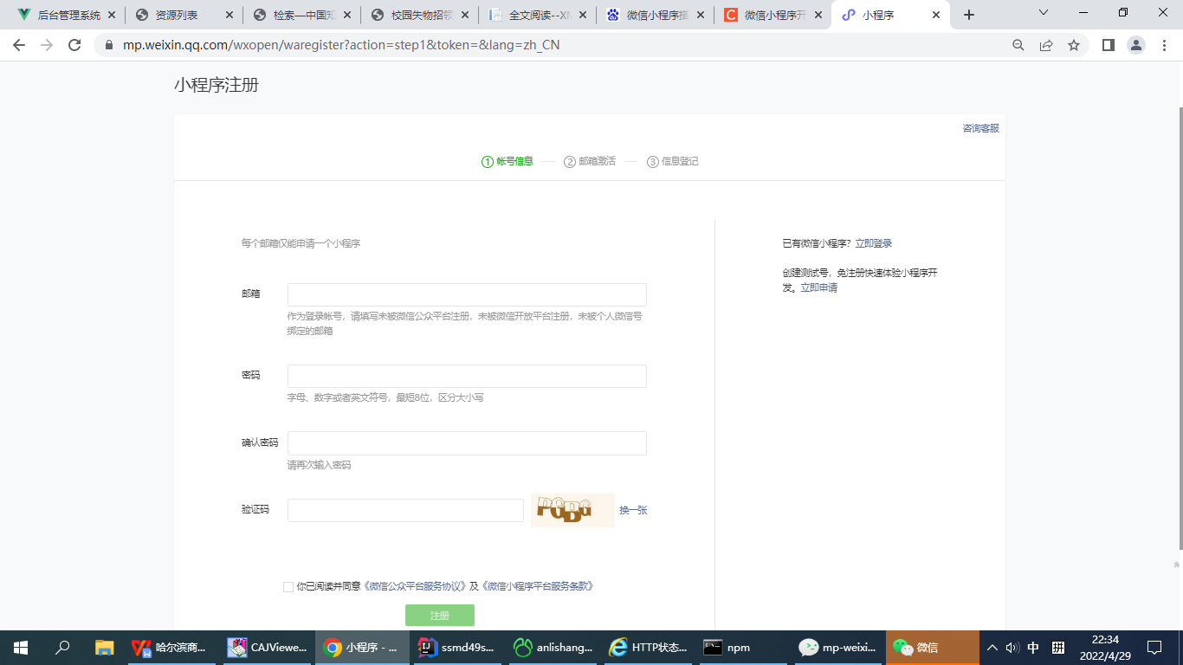

图2-2 注册小程序

1. 在我们已经注册成功的微信公众平台主页上面，登录成功后，可以点击“设置”菜单中的“开发管理”即可获得App ID。获取小程序App ID，如图2-3所示。

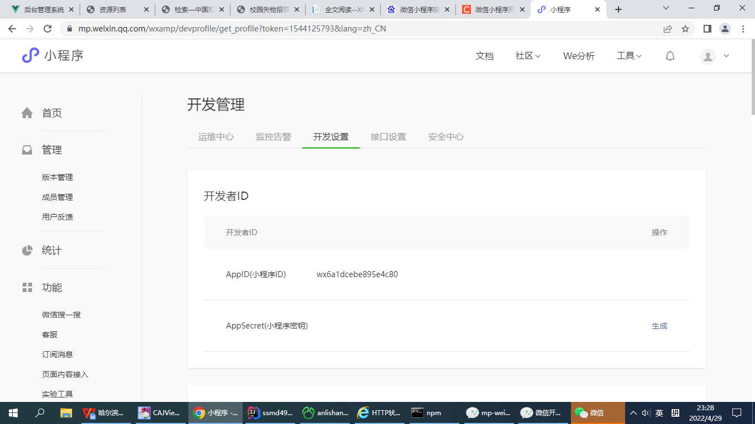

图2-3 获取App ID

1. 选择适合你自己系统版本的微信开发者工具进行下载。选择版本如图2-4所示。

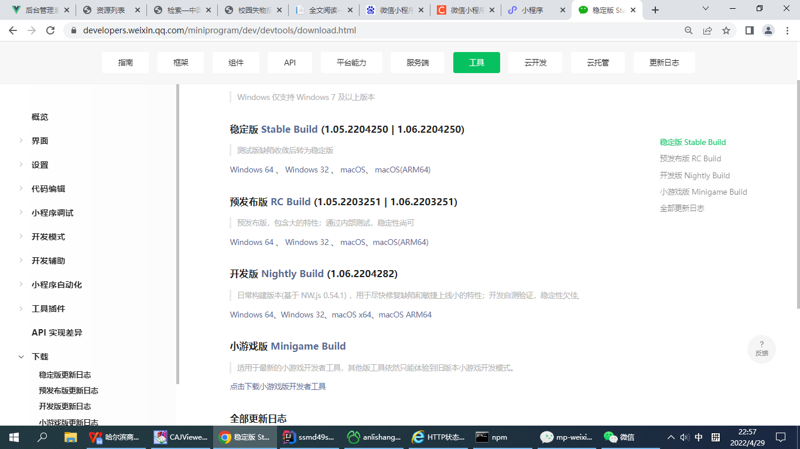

图2-4 选择版本

1. 创建项目
2. 打开开发者工具，使用微信扫一扫进行登录，登录之后点击加号创建一个新的项目，给项目设置一个项目名称，创建一个新的目录，填写获取的AppID。创建小程序项目如图2-5所示。

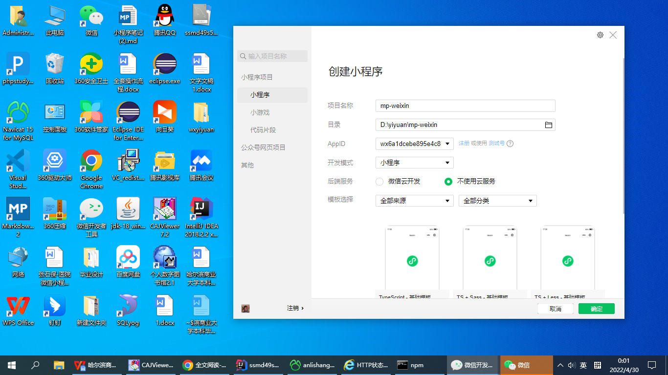

图2-5 创建小程序项目

1. 然后点击“确定”，本系统前端的环境就配置完成了，我们就可以开始使用我们的微信开发者工具了。微信小程序配置完成的情况，如图2-6所示。

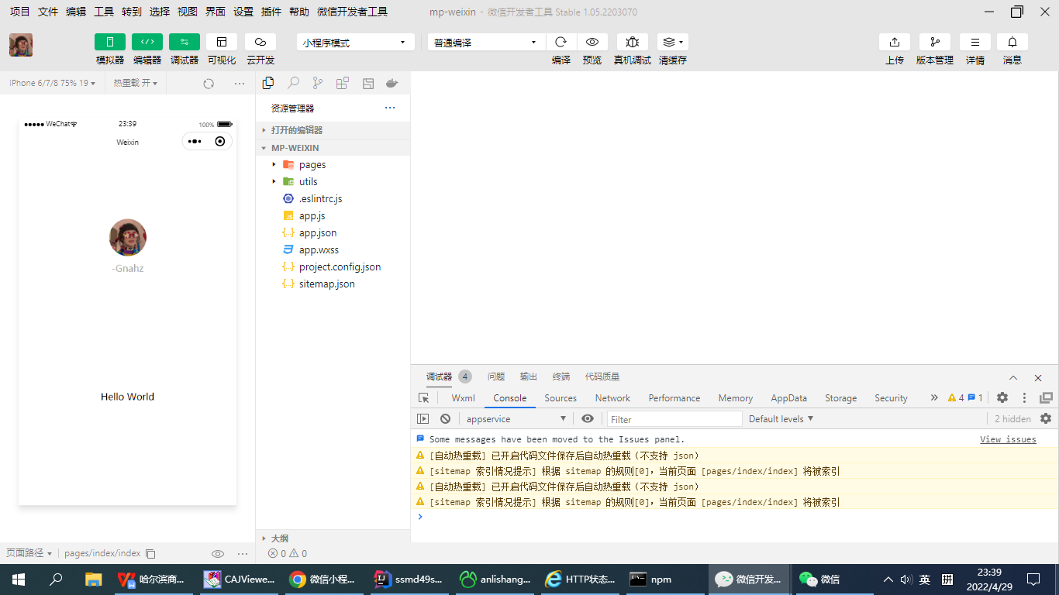

图2-6 小程序搭建完成情况

## 2.2微信开发者工具

目前腾讯发布的微信官方网站上所使用的软件开发工具主要是微信开发工具，并且有官方网站为它提供了一个前端开发平台。由于软件不能在浏览器上运行，因此在网络上是不允许使用 Document，Window等方法的。而在以往对HTML5进行加载的过程中，会受到网络环境的限制，需要对HTML、CSS以及JS进行一步又一步的加载，然后返回信息，从而渲染页面，将其在浏览器当中进行呈现。这样的方式用户需要等待许久，而且会降低用户的体验感[11]。微信Web开发者工具与H5开发工具的预览模式存在着一定的差异，其属于一项自己的工具，因此可有效地实现同步本地文件开发和调试等流程。此外小程序开发了相关的标签语言和样式语言，并没有使用相关的HTML5+CSS3。在微信小程序软件的开发过程中，还进一步提供了原生APP的组件[12]。而在HTML5+CSS3当中，这是需要通过模拟才能够有效实现的相关功能，但在小程序当中可以通过组件来得到有效的实现[13]。

## 2.3程序应用相关技术和知识

### 2.3.1小程序目录结构以及框架介绍

1. 目录结构

一个小程序主体部分由三个文件组成，必须放在项目的根目录。小程序主体组成如表2-1。

表2-1 小程序主体组成

|  |  |  |
| --- | --- | --- |
| 文件 | 必需 | 作用 |
| app.js | 是 | 小程序逻辑 |
| app.json | 是 | 小程序公共配置 |
| app.wxss | 否 | 小程序公共样式表 |

一个小程序页面由四个文件组成。小程序页面组成如表2-2。

表2-2 小程序页面组成

|  |  |  |
| --- | --- | --- |
| 文件类型 | 必需 | 作用 |
| js | 是 | 页面逻辑 |
| wxml | 是 | 页面结构 |
| json | 否 | 页面配置 |
| wxss | 否 | 页面样式表 |

1. 框架

整个小程序架构由两个部分组成：逻辑层和视图层。小程序还提供了 WXML和 WXSS的视图层描述语言，并在此基础上构建了一个基于 JavaScript的逻辑层，并在视图层和逻辑层之间设置了数据传递和事件处理，使得开发者可以集中精力在数据和逻辑上。微信小程序的结构，如图2-7所示。

1. 逻辑层 App Service

我们所说的逻辑层Service，其实就是对业务流程的控制，主要由JavaScript语言来编写，具体体现在小程序中有四个功能：一、对数据进行初始化，还可以进行云端存储和云端调用。二、增加即将需要处理的逻辑事务。三、把需要进行的逻辑交易进行操作。四、变换视角，显示结果。

1. 视图层 View

框架的视图层由 WXML 与 WXSS 编写，由组件来进行展示。将逻辑层的数据反映成视图，同时将视图层的事件发送给逻辑层。

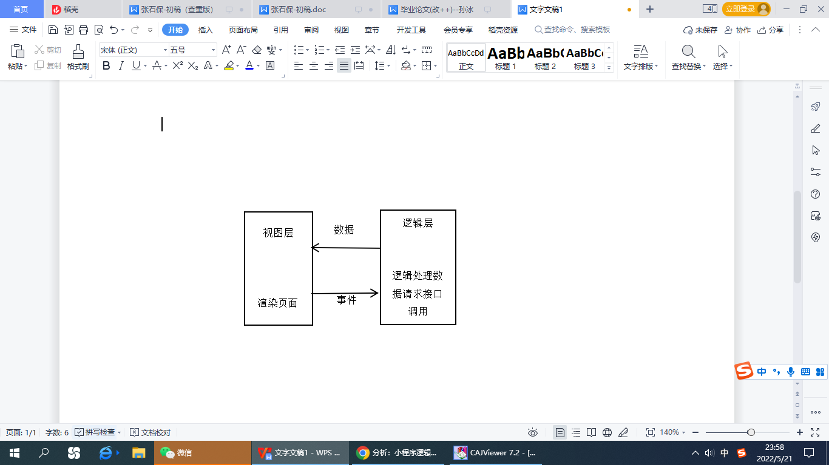

图2-7 微信小程序的结构

### 2.3.2 Java技术

Java是一门[面向对象](https://baike.baidu.com/item/%E9%9D%A2%E5%90%91%E5%AF%B9%E8%B1%A1" \t "https://baike.baidu.com/item/Java/_blank)的编程语言，它由[C++](https://baike.baidu.com/item/C++" \t "https://baike.baidu.com/item/Java/_blank)发展而来。Java保留了[C++](https://baike.baidu.com/item/C++" \t "https://baike.baidu.com/item/Java/_blank)语言大部分好的优点，同时放弃了C++里很那的多继承、[指针](https://baike.baidu.com/item/%E6%8C%87%E9%92%88/2878304" \t "https://baike.baidu.com/item/Java/_blank)等概念。Java从根本上解决了[C++](https://baike.baidu.com/item/C++" \t "https://baike.baidu.com/item/Java/_blank)的固有缺陷，形成了一种新的完全面向对象的语言，因此Java语言的句法更加清晰、规模也更加的小、更容易学等多个特征。Java语言作为静态面向对象编程语言的代表，极好地实现了面向对象理论，允许程序员以优雅的思维方式进行复杂的编程。

### 2.3.3 MySQL数据库

数据库是我们系统开发设计过程中非常重要的工具，想要完成一个完整的系统离不开数据库的支持，数据库可以对我们前台、后台的数据进行非常方便的存和取，提高我们开发的工作效率。MySQL可以将我们的数据信息存放在多个表当中使得我们的数据非常清晰明了，这非常的方便我们对数据进行集中管理，同时也能加快我们系统的运行。MySQL是一款小型的关系型数据库，具有体积小、速度快、成本低等优点。

在对数据库进行访问时，我们最经常用的语言是标准的SQL语言，本系统使用的MySQL数据库也用了SQL语言，所以有非常强的兼容性。数据库的运行是本系统一个非常重要的环节，使用数据库少不了要对数据库中的多个表进行数据的增加、删除、查询、修改等操作。配置好我们本系统所需的MySQL环境并安装完成MySQL数据库后，用户只需启动电脑的一个服务进程，对应的客户端就可以与该数据库进行连接访问，客户端可以使用命令行或图形接口工具设计账号、密码进行登陆访问MySQL数据库。

### 2.3.4 Spring Boot框架

[随着Java技术发展，为了简化开发而诞生了众多框架。](http://r.paperok.com/report/a55da2ee-27ad-44d0-b22b-5c305f1c1842/html/result-699609706.html" \t "http://r.paperok.com/report/a55da2ee-27ad-44d0-b22b-5c305f1c1842/html/resultFrame)科技是随着人们追求简单且高效的技术的渴望而发展的，在这种情况下，Spring Boot框架应运而生。

Spring Boot是一种轻量级的、非侵入式的Java/Java EE应用框架。它的出现大幅度的简化了开发步骤。Spring Boot是具有简单高效、轻量级、依赖注入和面向切面编程而深受Java开发程序员的喜爱。现在的众多程序员都[使用spring来简化开发。](http://r.paperok.com/report/a55da2ee-27ad-44d0-b22b-5c305f1c1842/html/result-699609718.html" \t "http://r.paperok.com/report/a55da2ee-27ad-44d0-b22b-5c305f1c1842/html/resultFrame)

# 三 系统的设计

## 3.1项目需求分析

本系统项目需求如下：

1. 使得管理本系统的信息传递可以达到完整不缺失、便捷、高效。
2. 降低后期保障程序长久运行的工作人员的工作复杂度，提高系统寿命。
3. 系统一经上线后，可快捷查找到所需信息及实现高效信息管理等。
4. 通过网络运行，提高解决问题的效率和提高员工的使用率。
5. 为了满足不同的用户需求，需要使用简洁的接口，操作简便。
6. 系统运行平稳，具有实用性和通用性，适合大多数人使用。
7. 系统能在微信平台上使用，能够获取得到微信的数据。

## 3.2总体设计分析

设计这个微信小程序系统能使用户实现不需出门就可以在手机或电脑前进行网上查询公告信息、企业通知、简历投递、职位招聘、企业等信息，并进行简历、公告信息、企业通知、简历投递、职位招聘、职位收藏、职位留言、论坛信息等功能的操作。

本系统由用户、企业、管理员三大模块组成。用户界面显示在应用程序中，管理员界面显示在后台服务中，通过小程序端与服务端间进行数据交互与数据传输实现本系统的所有功能。

前端页面的主要设计是：用户在注册登陆成功后，本系统实现底部导航栏页面设计，使用户在客户端可以实现：浏览首页、公告信息、企业通知、简历投递、职位招聘、企业、管理我的（简历、公告信息、企业通知、简历投递、职位招聘、职位收藏、职位留言、论坛信息）等功能。

后端有管理员在服务端直接管理：个人中心、管理员管理、企业管理、用户管理、职位招聘管理、简历投递管理、企业通知管理、简历管理、基础数据管理、论坛管理、公告信息管理、轮播图信息等信息。本网站模块设计的独立性强，用户体验良好、后期维护修改管理十分方便。

本系统是以网络业务模式为基础的，适合于互联网的应用。只要能连接到互联网，就可以不受到时间和地点的限制，随便来使用本高校就业招聘系统。高校就业招聘系统工作原理图，如图3-1所示。

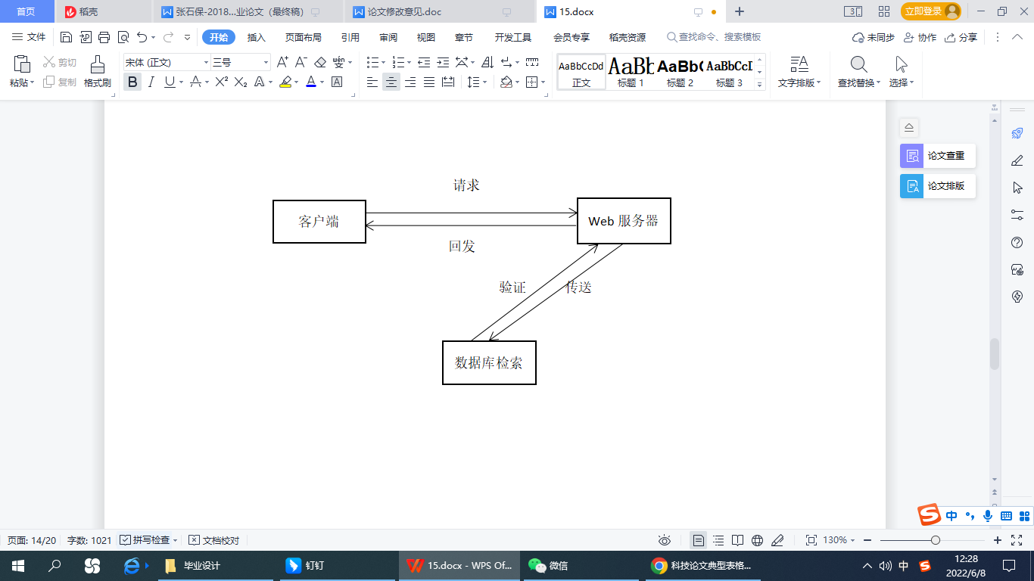

图3-1 系统工作原理图

## 3.3主要功能模块

根据本系统的功能，程序的设计可分为以下的几个部分，分别为用户登录与注册、公告信息、项目信息、活动信息、服务设备等信息管理模块。

1. 用户登录和注册：如果使用本小程序的使用者已经注册过了，则可以在登录的页面上输入账号和密码等信息，即可进入到小程序的首页；如果使用本小程序的使用者没有登记注册过，可以按下注册按钮填写自己的资料，然后完成登记注册，然后再进行登录。如使用者忘记了自己的密码，请按下“忘记密码”键，把密码重置一下，填好资料，重新设计的密码，然后再登录就可以了。
2. 公告信息、企业通知、简历投递、职位招聘、企业：用户登录成功后，可进入本小程序首页，用户可通过小程序端首页的搜索栏输入相关进入对应的页面，并进行操作。
3. 我的：用户可点击底部导航栏“我的”进入我的页面，在我的页面可以对简历、公告信息、企业通知、简历投递、职位招聘、职位收藏、职位留言、论坛信息等进行详细操作。

### 3.3.1程序结构图

本系统登录界面结构图，如图3-2所示。

基于基于微信小程序的高校就业招聘系统登录

用户登录

密码正确

管理员界面

用户界面

图3-2 登录界面结构图

本系统结构图，如图3-3所示。



图3-3 系统结构图

### 3.3.2系统流程图

本系统登录流程图，如图3-4所示。

本系统添加信息流程图，如图3-5所示。

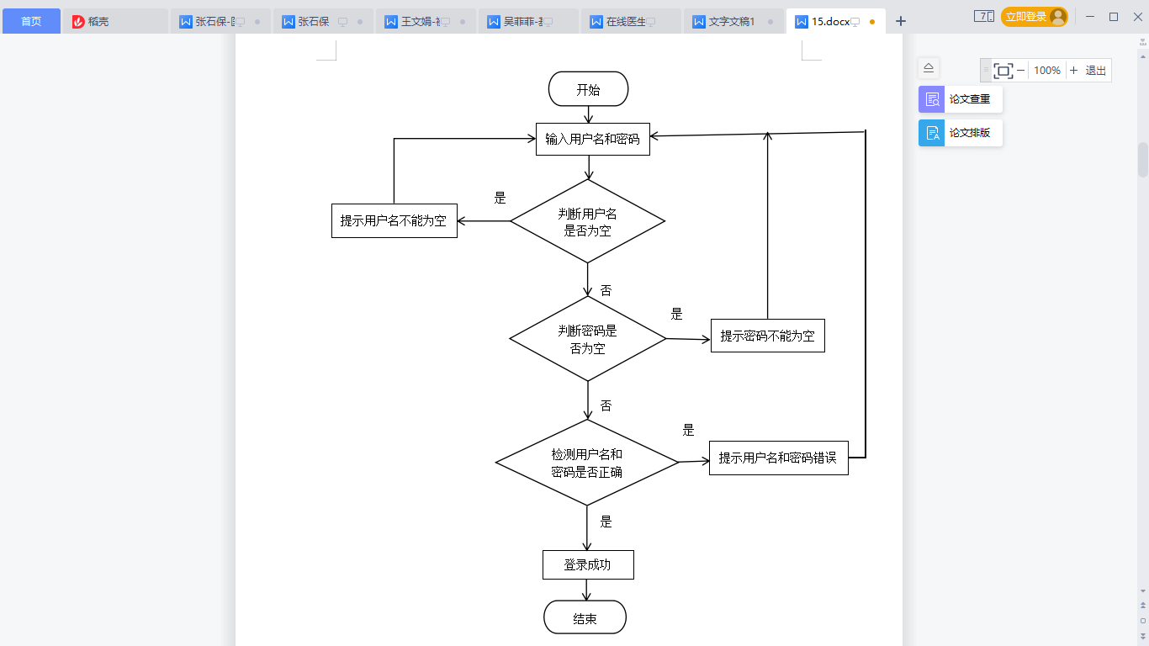

图3-4 登录流程图

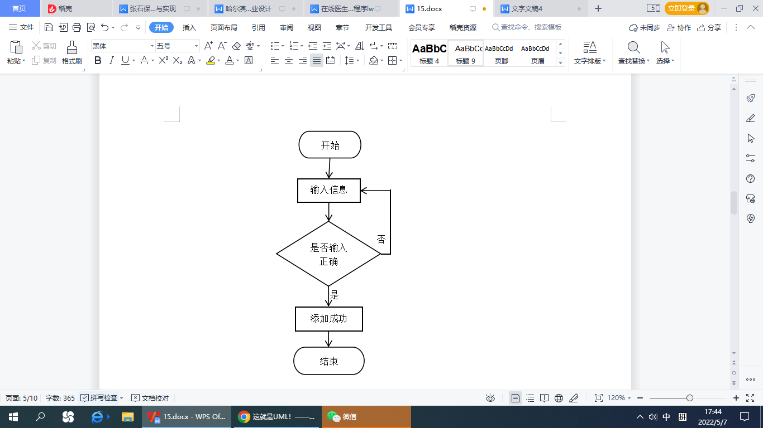

图3-5 添加信息流程图

## 3.4数据库的设计

### 3.4.1数据库实体及属性

用户实体属性图，如图3-8所示。



图3-8用户实体属性图

企业体属性图，如图3-9所示。



图3-9企业实体属性图

论坛实体属性图，如图3-10所示。

图3-10论坛实体属性图

公告信息实体属性图，如图3-10所示。



图3-10公告信息实体属性图

### 3.4.2数据库设计表

设计基于微信平台的高校就业招聘系统的管理员，前台的用户登录注册等信息和一些功能数据都需要用到我们的数据库来存和取，数据库表的信息如下所示。

表3.1字典表表

|  |  |  |  |  |
| --- | --- | --- | --- | --- |
| 序号 | 列名 | 数据类型 | 说明 | 允许空 |
| 1 | Id | Int | id | 否 |
| 2 | dic_code | String | 字段 | 是 |
| 3 | dic_name | String | 字段名 | 是 |
| 4 | code_index | Integer | 编码 | 是 |
| 5 | index_name | String | 编码名字 | 是 |
| 6 | super_id | Integer | 父字段id | 是 |
| 7 | beizhu | String | 备注 | 是 |
| 8 | create_time | Date | 创建时间 | 是 |

表3.2论坛表

|  |  |  |  |  |
| --- | --- | --- | --- | --- |
| 序号 | 列名 | 数据类型 | 说明 | 允许空 |
| 1 | Id | Int | id | 否 |
| 2 | forum_name | String | 帖子标题 | 是 |
| 3 | gongsi_id | Integer | 企业 | 是 |
| 4 | yonghu_id | Integer | 用户 | 是 |
| 5 | users_id | Integer | 管理员 | 是 |
| 6 | forum_content | String | 发布内容 | 是 |
| 7 | super_ids | Integer | 父id | 是 |
| 8 | forum_state_types | Integer | 帖子状态 | 是 |
| 9 | insert_time | Date | 发帖时间 | 是 |
| 10 | update_time | Date | 修改时间 | 是 |
| 11 | create_time | Date | 创建时间 | 是 |

表3.3企业表

|  |  |  |  |  |
| --- | --- | --- | --- | --- |
| 序号 | 列名 | 数据类型 | 说明 | 允许空 |
| 1 | Id | Int | id | 否 |
| 2 | gongsi_name | String | 企业名称 | 是 |
| 3 | gongsi_types | Integer | 企业类型 | 是 |
| 4 | gongsi_phone | String | 联系方式 | 是 |
| 5 | gongsi_email | String | 邮箱 | 是 |
| 6 | gongsi_photo | String | 企业封面 | 是 |
| 7 | gongsi_content | String | 企业简介 | 是 |
| 8 | gongsi_delete | Integer | 逻辑删除 | 是 |
| 9 | create_time | Date | 创建时间 | 是 |

表3.4简历表

|  |  |  |  |  |
| --- | --- | --- | --- | --- |
| 序号 | 列名 | 数据类型 | 说明 | 允许空 |
| 1 | Id | Int | id | 否 |
| 2 | yonghu_id | Integer | 用户 | 是 |
| 3 | jianli_uuid_number | String | 简历唯一编号 | 是 |
| 4 | jianli_name | String | 简历标题 | 是 |
| 5 | jianli_xingming | String | 姓名 | 是 |
| 6 | jianli_types | Integer | 求职意向 | 是 |
| 7 | jianli_xinzi | String | 期望工资 | 是 |
| 8 | jianli_xueli | String | 学历 | 是 |
| 9 | jianli_jingli | String | 工作经历 | 是 |
| 10 | sex_types | Integer | 性别 | 是 |
| 11 | jianli_file | String | 简历文件 | 是 |
| 12 | jianli_phone | String | 手机号 | 是 |
| 13 | jianli_photo | String | 照片 | 是 |
| 14 | jianli_address | String | 位置 | 是 |
| 15 | jiaoyu_text | String | 教育经历 | 是 |
| 16 | shixi_text | String | 实习或工作经历 | 是 |
| 17 | geren_text | String | 个人介绍 | 是 |
| 18 | create_time | Date | 创建时间 | 是 |

表3.5公告信息表

|  |  |  |  |  |
| --- | --- | --- | --- | --- |
| 序号 | 列名 | 数据类型 | 说明 | 允许空 |
| 1 | Id | Int | id | 否 |
| 2 | news_name | String | 公告信息标题 | 是 |
| 3 | news_types | Integer | 公告信息类型 | 是 |
| 4 | news_photo | String | 公告信息图片 | 是 |
| 5 | insert_time | Date | 公告信息时间 | 是 |
| 6 | news_content | String | 公告信息详情 | 是 |
| 7 | news_delete | Integer | 假删 | 是 |
| 8 | create_time | Date | 创建时间 | 是 |

表3.6企业通知表

|  |  |  |  |  |
| --- | --- | --- | --- | --- |
| 序号 | 列名 | 数据类型 | 说明 | 允许空 |
| 1 | Id | Int | id | 否 |
| 2 | yonghu_id | Integer | 用户 | 是 |
| 3 | tongzhi_content | String | 通知信息 | 是 |
| 4 | insert_time | Date | 通知时间 | 是 |
| 5 | create_time | Date | 创建时间 | 是 |

表3.7简历投递表

|  |  |  |  |  |
| --- | --- | --- | --- | --- |
| 序号 | 列名 | 数据类型 | 说明 | 允许空 |
| 1 | Id | Int | id | 否 |
| 2 | jianli_id | Integer | 简历 | 是 |
| 3 | zhaopin_id | Integer | 招聘 | 是 |
| 4 | toudi_yesno_types | Integer | 投递状态 | 是 |
| 5 | toudi_yesno_text | String | 投递回复 | 是 |
| 6 | insert_time | Date | 投递时间 | 是 |
| 7 | create_time | Date | 创建时间 | 是 |

表3.8用户表

|  |  |  |  |  |
| --- | --- | --- | --- | --- |
| 序号 | 列名 | 数据类型 | 说明 | 允许空 |
| 1 | Id | Int | id | 否 |
| 2 | yonghu_name | String | 用户姓名 | 是 |
| 3 | yonghu_photo | String | 头像 | 是 |
| 4 | yonghu_phone | String | 用户手机号 | 是 |
| 5 | yonghu_id_number | String | 用户身份证号 | 是 |
| 6 | yonghu_email | String | 邮箱 | 是 |
| 7 | yonghu_delete | Integer | 假删 | 是 |
| 8 | create_time | Date | 创建时间 | 是 |

表3.9职位招聘表

|  |  |  |  |  |
| --- | --- | --- | --- | --- |
| 序号 | 列名 | 数据类型 | 说明 | 允许空 |
| 1 | Id | Int | id | 否 |
| 2 | gongsi_id | Integer | 企业 | 是 |
| 3 | zhaopin_name | String | 招聘信息名称 | 是 |
| 4 | zhaopin_photo | String | 招聘信息照片 | 是 |
| 5 | zhaopin_daiyu | String | 薪资待遇 | 是 |
| 6 | zhaopin_address | String | 上班地点 | 是 |
| 7 | lianxiren_name | String | 联系人 | 是 |
| 8 | zhaopin_phone | String | 招聘电话 | 是 |
| 9 | zan_number | Integer | 赞 | 是 |
| 10 | cai_number | Integer | 踩 | 是 |
| 11 | zhaopin_types | Integer | 招聘岗位 | 是 |
| 12 | leixing_types | Integer | 招聘类型 | 是 |
| 13 | zhaopin_renshu_number | Integer | 招聘人数 | 是 |
| 14 | shangxia_types | Integer | 是否上架 | 是 |
| 15 | zhaopin_content | String | 招聘信息详情 | 是 |
| 16 | create_time | Date | 创建时间 | 是 |

表3.10职位收藏表

|  |  |  |  |  |
| --- | --- | --- | --- | --- |
| 序号 | 列名 | 数据类型 | 说明 | 允许空 |
| 1 | Id | Int | id | 否 |
| 2 | zhaopin_id | Integer | 职位 | 是 |
| 3 | yonghu_id | Integer | 用户 | 是 |
| 4 | zhaopin_collection_types | Integer | 类型 | 是 |
| 5 | insert_time | Date | 收藏时间 | 是 |
| 6 | create_time | Date | 创建时间 | 是 |

表3.11职位留言表

|  |  |  |  |  |
| --- | --- | --- | --- | --- |
| 序号 | 列名 | 数据类型 | 说明 | 允许空 |
| 1 | Id | Int | id | 否 |
| 2 | zhaopin_id | Integer | 职位 | 是 |
| 3 | yonghu_id | Integer | 用户 | 是 |
| 4 | zhaopin_liuyan_text | String | 留言内容 | 是 |
| 5 | reply_text | String | 回复内容 | 是 |
| 6 | insert_time | Date | 留言时间 | 是 |
| 7 | update_time | Date | 回复时间 | 是 |
| 8 | create_time | Date | 创建时间 | 是 |

表3.12管理员表

|  |  |  |  |  |
| --- | --- | --- | --- | --- |
| 序号 | 列名 | 数据类型 | 说明 | 允许空 |
| 1 | Id | Int | id | 否 |
| 2 | username | String | 采购员名 | 是 |
| 3 | password | String | 密码 | 是 |
| 4 | role | String | 角色 | 是 |
| 5 | addtime | Date | 新增时间 | 是 |

# 四 微信小程序系统的实现

## 4.1系统前台功能的实现

### **4.1.1登录界面的实现**

首先双击打开微信小程序客户端系统，连上网络之后会显示出本系统的登录界面，这是进入小程序的第初始页面“登录”，能成功进入到该登录界面则代表小程序的开启是成功的，接下来就可以操作本系统所带有的其他所有的功能。

登录界面如图所示。

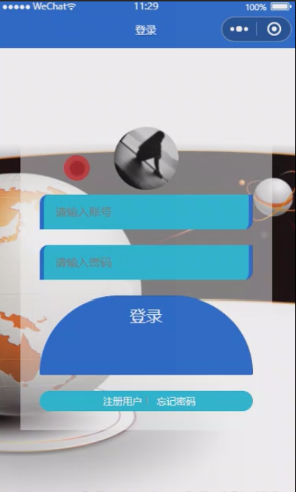

图4-1 登录界面

### **4.1.2系统首页功能的实现**

系统首页是用户注册登录后进入的第一个界面，用户可以对公告信息、企业通知、简历投递、职位招聘、企业、我的等内容进行操作；点击“我的”进入我的管理页面，可以对修改密码，和对简历、公告信息、企业通知、简历投递、职位招聘、职位收藏、职位留言、论坛信息等进行详细操作。

系统首页界面如图所示。

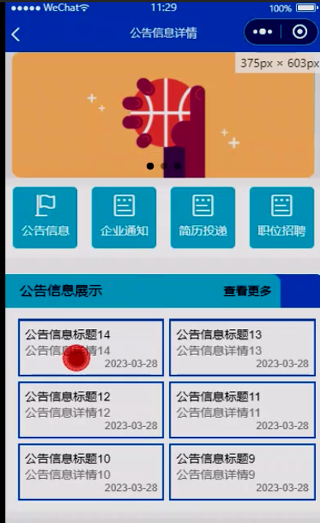

图4-2 系统首页界面图

### **4.1.3职位招聘**

在职位招聘界面可以看到职位招聘详情，按照提示即可完成问题信息查看、收藏、留言等操作。职位招聘详情页面如图所示。

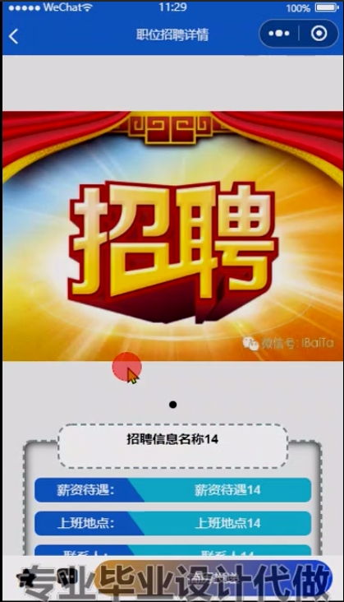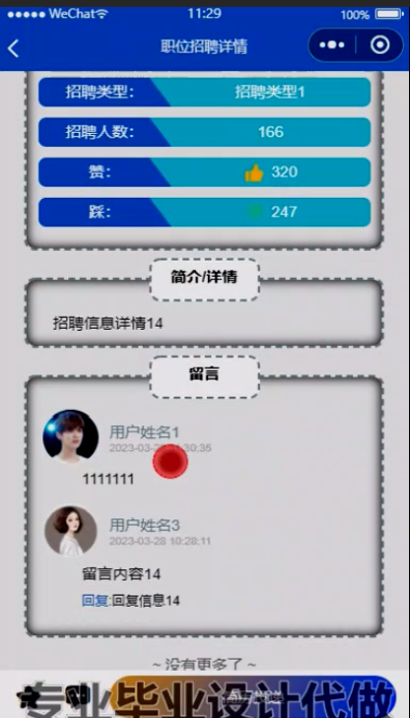

图4-3职位招聘详情界面图

### **4.1.4企业**

在企业界面可以看到企业列表，进入按照提示即可完成详细内容查看、回复留言的操作。企业详情页面如图所示。

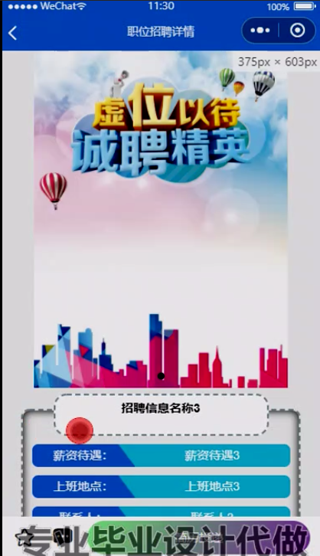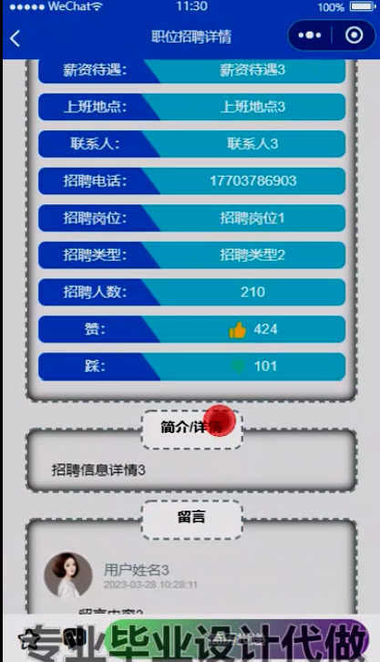

图4-4 企业详细界面图

### **4.1.5论坛**

在论坛可以看到帖子类别，按照提示即可完成查看帖子和回复评论的操作。论坛详情页面如图所示。

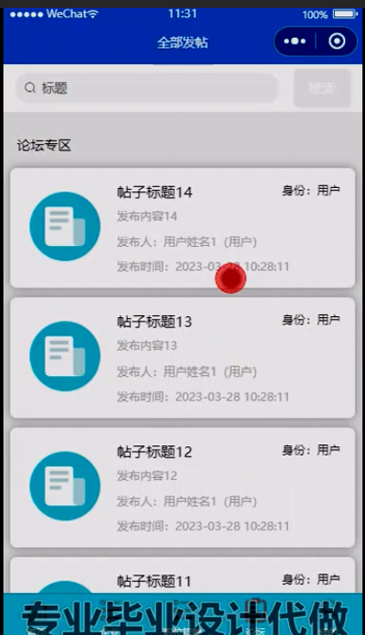 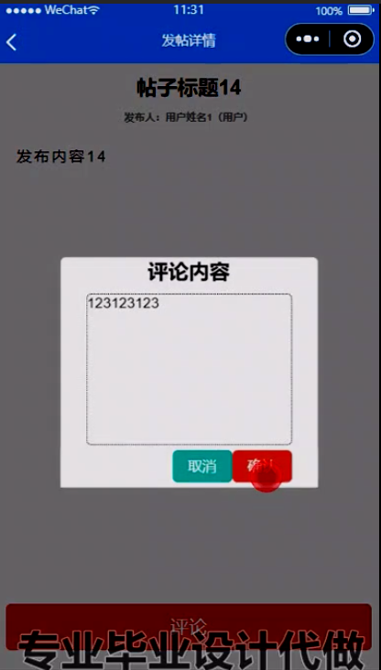

图4-5论坛详情界面图

### **4.1.6我的功能**

用户登录成功后，点击“我的”进入我的页面，在我的页面可以对修改密码，和对简历、公告信息、企业通知、简历投递、职位招聘、职位收藏、职位留言、论坛信息等进行详细操作。

我的界面如图所示。

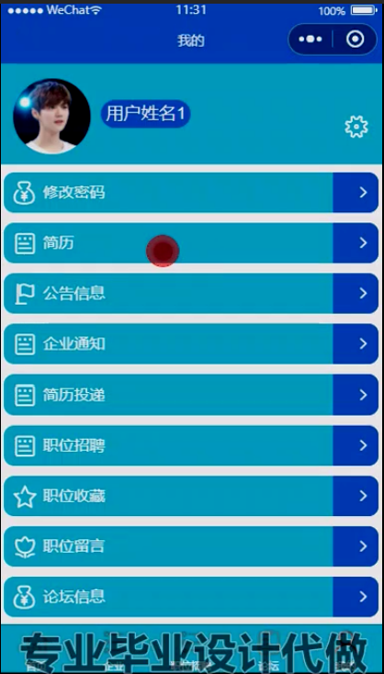

图4-6我的功能界面图

## 4.2系统后台功能的实现

本系统后台由管理员进行登录，管理员通过填写账号和密码等信息进行登录操作，如图所示。

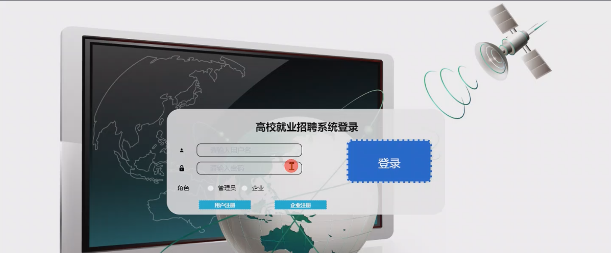

图4-7管理员登录界面图

### 4.2.1管理员功能模块

管理员登录进入系统后台可以对个人中心、管理员管理、企业管理、用户管理、职位招聘管理、简历投递管理、企业通知管理、简历管理、基础数据管理、论坛管理、公告信息管理、轮播图信息等功能进行详细操作；管理页面如图所示。

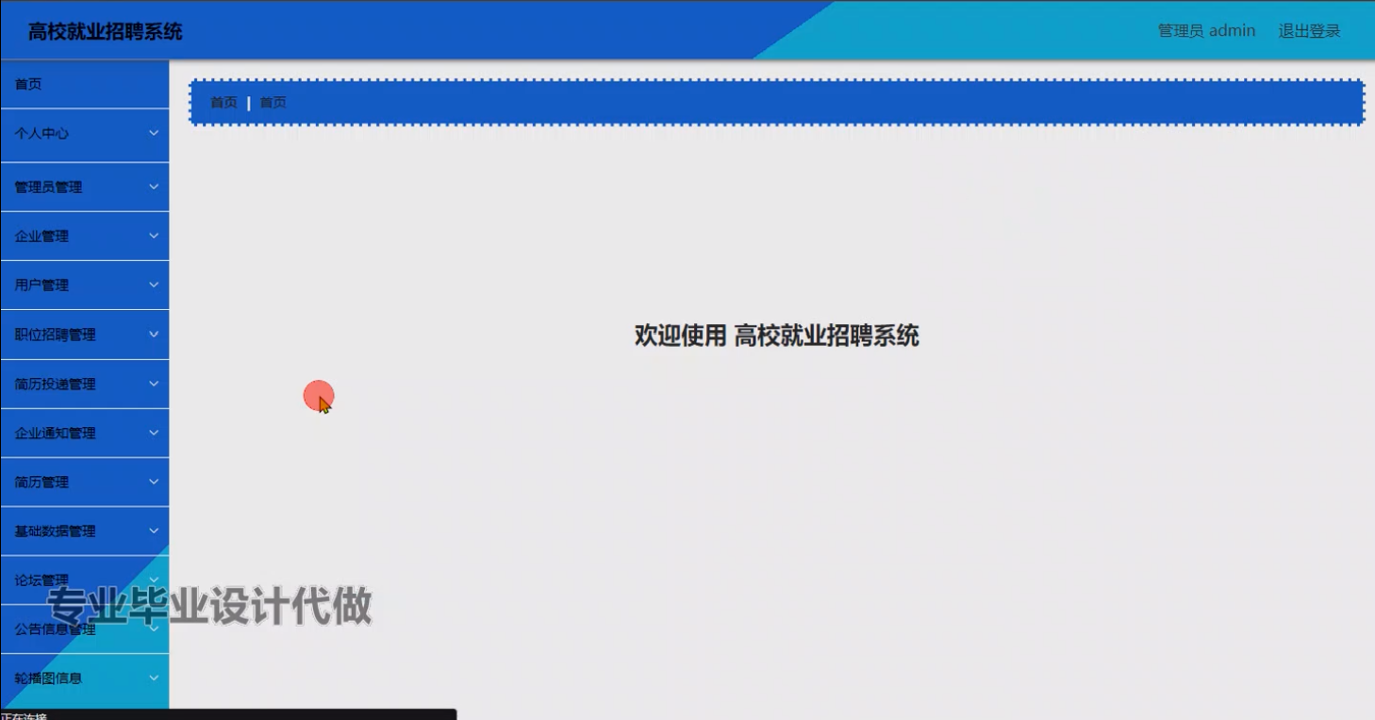

图4-8管理员主界面图

管理员管理：在管理员管理页面输入相关信息行查询，还能进行新增、详情查看、修改、删除等操作；具体操作如图所示。

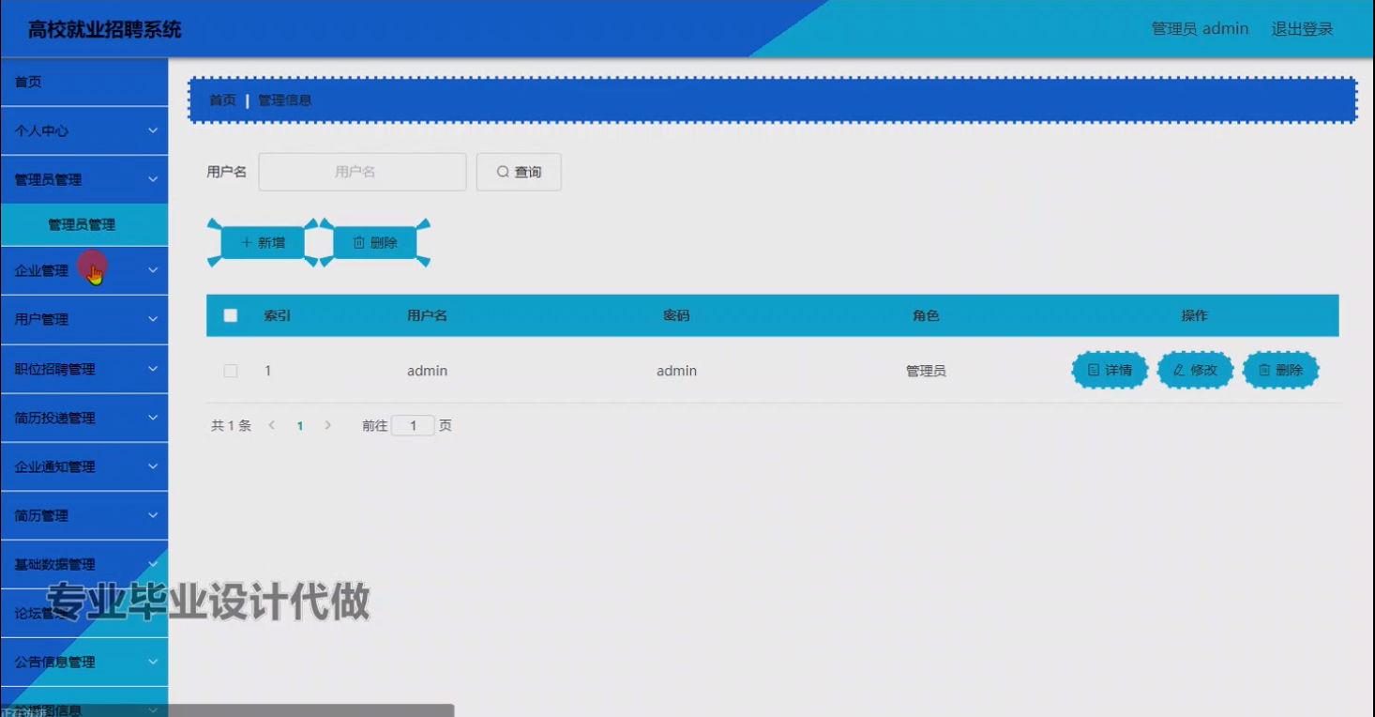

图4-9管理员管理界面图

企业管理：在企业管理页面输入相关信息进行查询操作，还能进行新增、详情查看、修改、删除、重置密码等操作；具体操作如图所示。

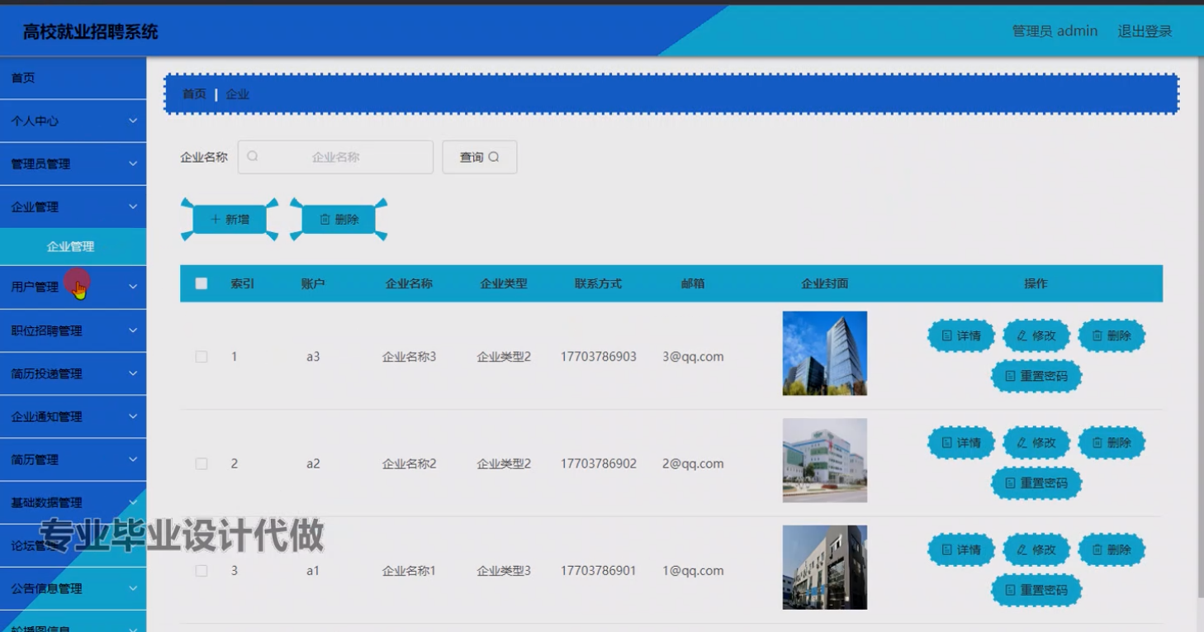

图4-10企业管理界面图

用户管理：在用户管理页面输入相关信息进行查询的操作，并进行新增、详情查看、修改、删除、重置密码等操作；具体操作如图所示。

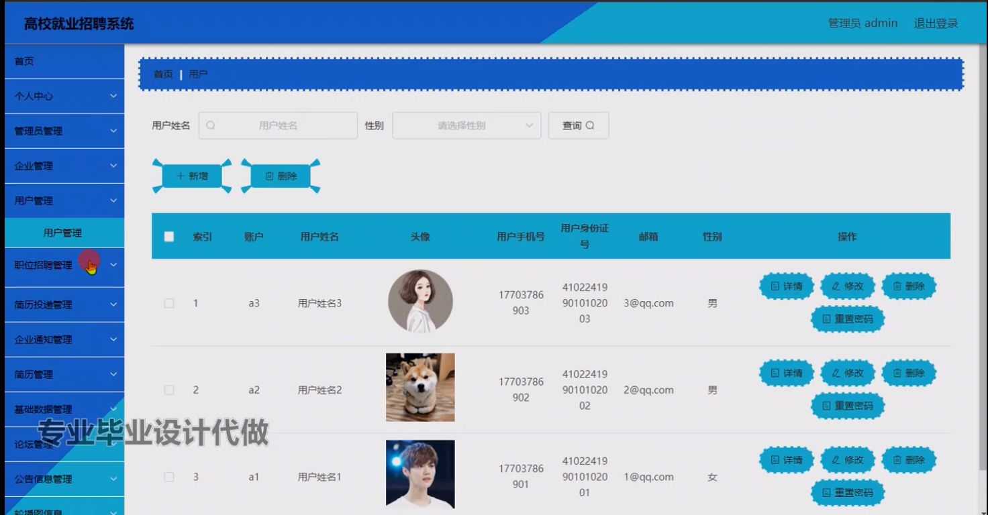

图4-11用户管理界面图

职位招聘管理：在职位招聘管理页面输入相关信息等进行查询，可以对职位招聘管理、职位留言管理、职位收藏管理等模块进行操作，具体操作页面如图所示。

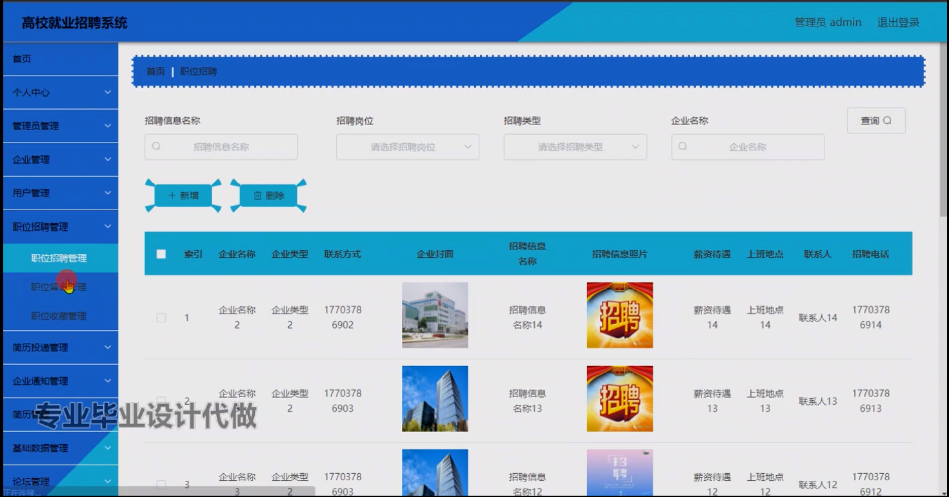

图4-12职位招聘管理界面图

简历投递管理：在简历投递管理页面输入相关信息可以查询，还能对进行新增、详情查看、删除等操作，具体操作页面如图所示。

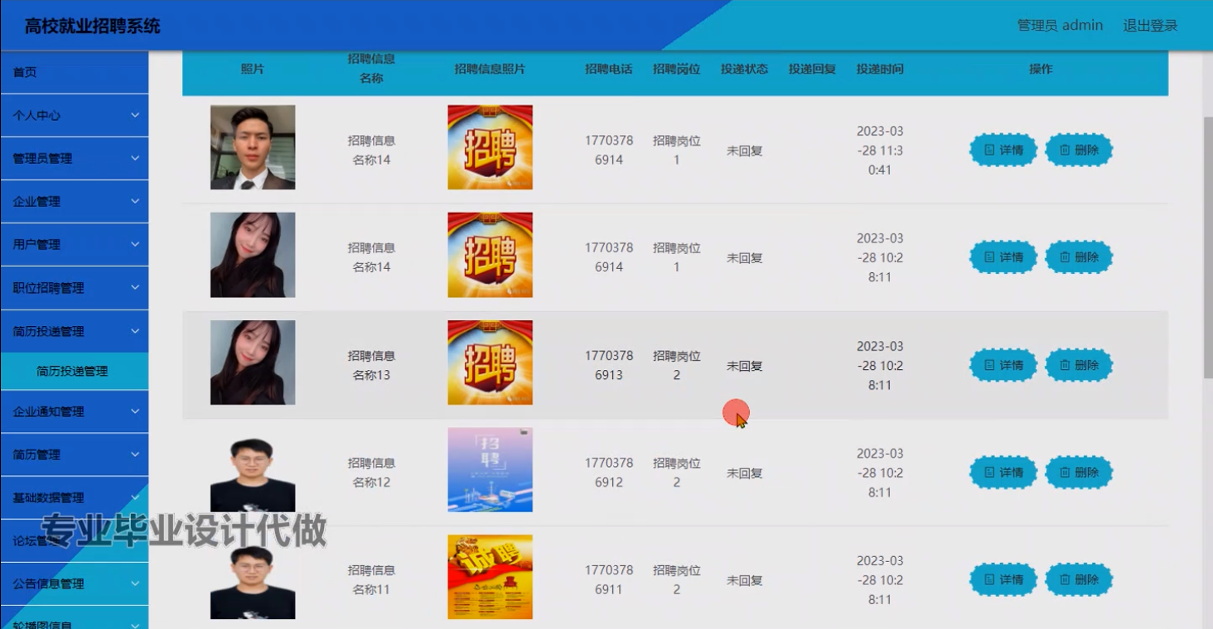

图4-13简历投递管理界面图

企业通知管理：在企业通知管理页面输入相关信息可以查询，还能对进行新详情查看、删除等操作，具体操作页面如图所示。

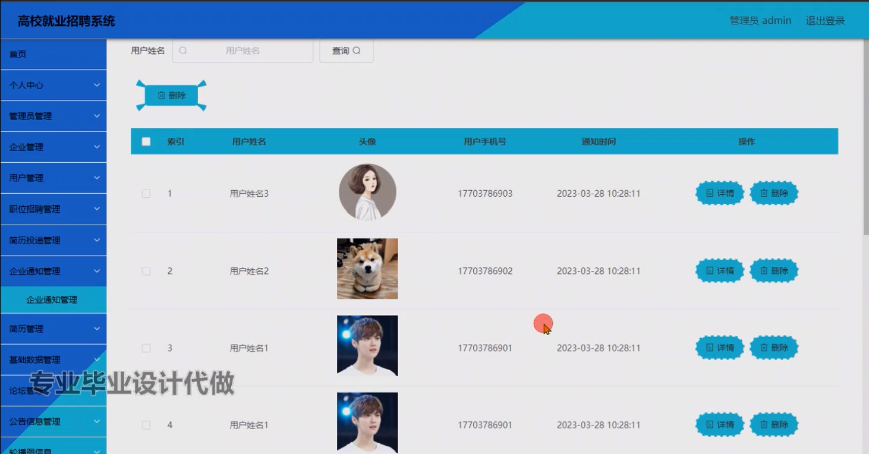

图4-14企业通知管理界面图

简历管理：在简历管理页面输入相关信息可以查询，还能对进行新增、简历文件下载、新详情查看、修改、删除等操作，具体操作页面如图所示。

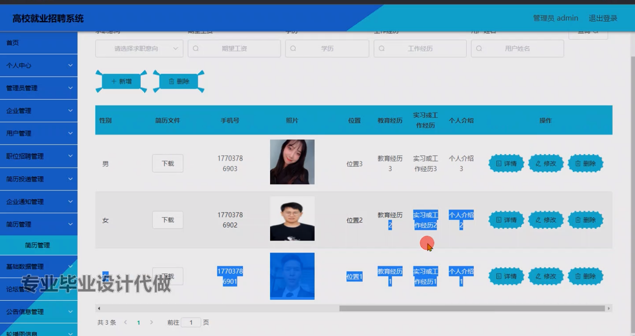

图4-15简历管理界面图

基础数据管理：在基础数据管理页面输入相关信息可以查询，还能对企业类型管理、求职信息管理、招聘类型管理、公告信息管理、招聘岗位管理等模块操作，具体操作页面如图所示。

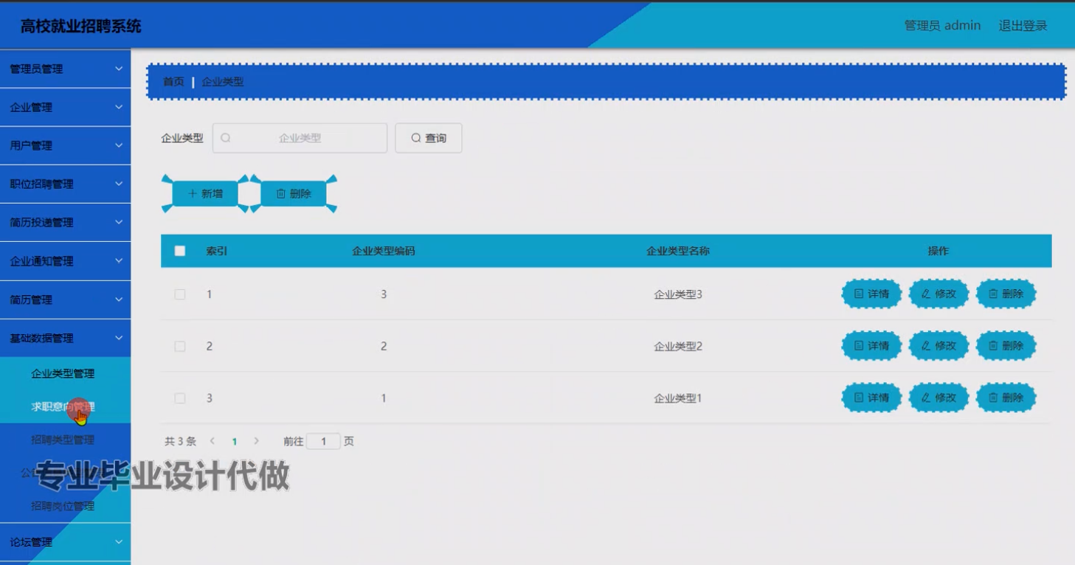

图4-16基础数据管理界面图

论坛管理：在论坛管理页面输入相关信息可以查询，还能对进行新详情查看、查看论坛回复、修改、删除等操作，具体操作页面如图所示。

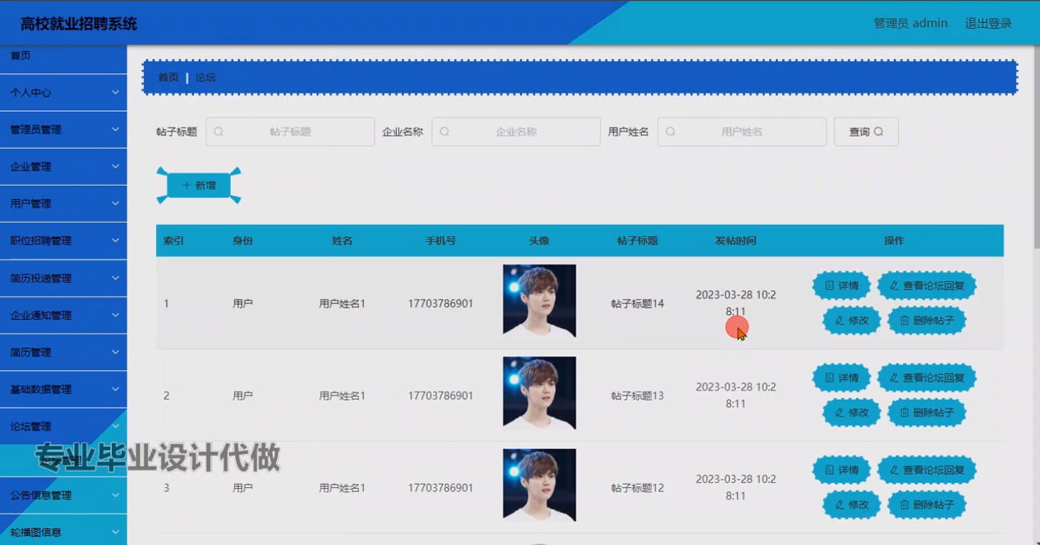

图4-17论坛管理界面图

公告信息管理：在公告信息管理页面输入相关信息可以查询，还能对进行新增、详情查看、删除等操作，具体操作页面如图所示。

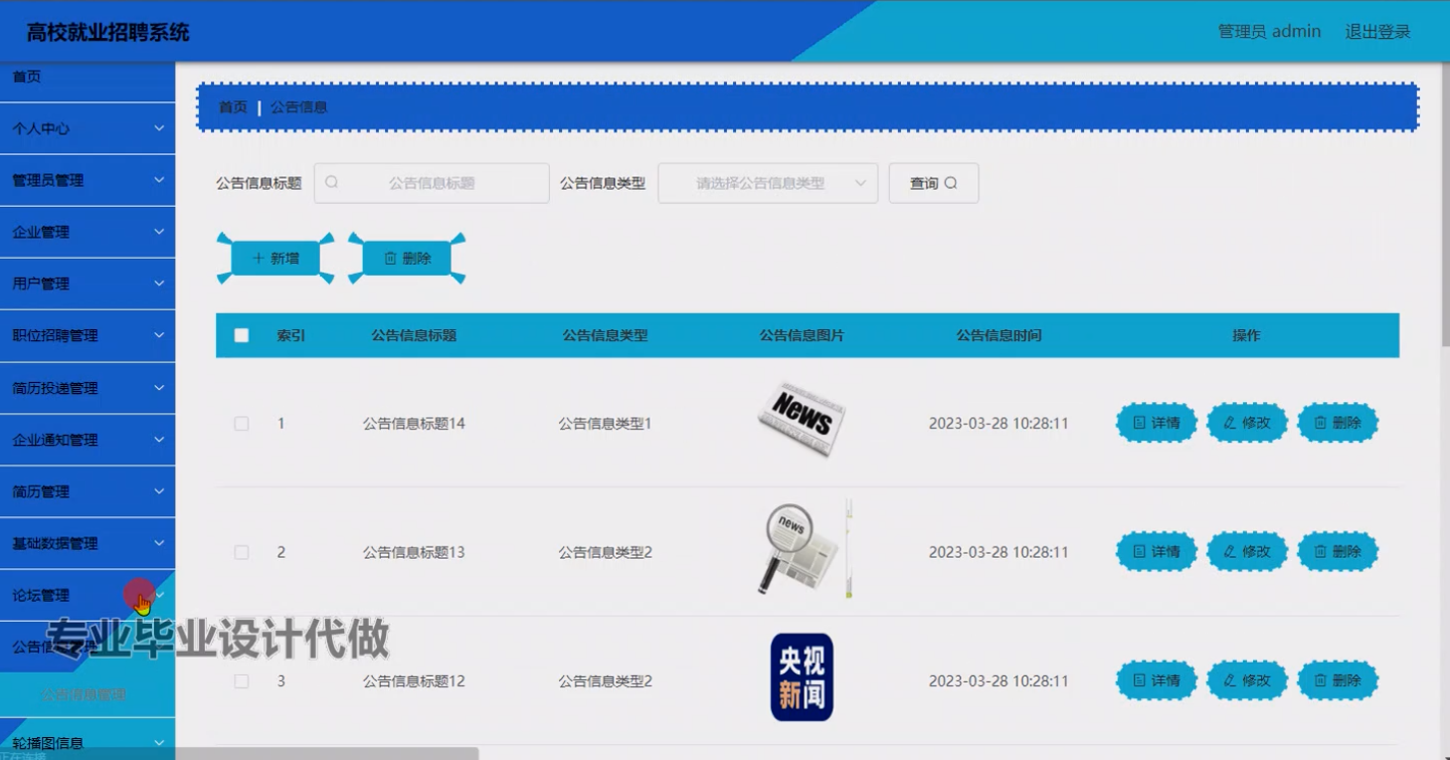

图4-18公告信息管理界面图

轮播图信息管理：在轮播图信息管理页面中可以对轮播图进行详情查看、修改、删除的操作；具体操作如图所示。

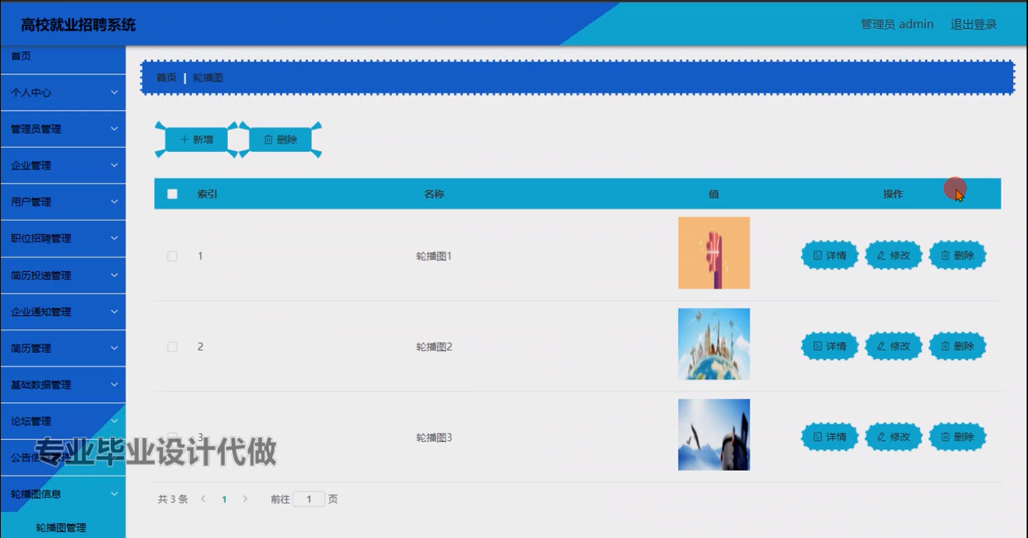

图4-19轮播图信息管理界面图

### 4.2.2企业功能模块

企业登录进入系统后台可以对个人中心、职位招聘管理、简历投递管理、企业通知管理、论坛管理、公告信息管理等功能进行详细操作；管理页面如图所示。

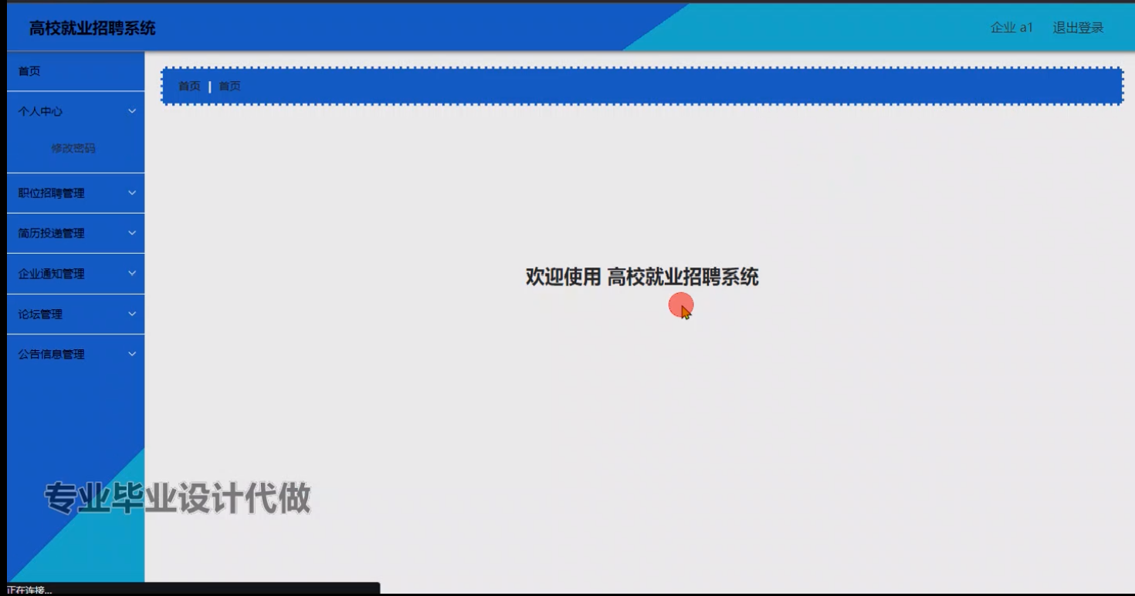

图4-20企业主界面图

# 五 系统测试

## 5.1测试目的及特性

系统测试主要是判断系统是否能正常工作和功能模块是否能工作。测试的内容包括对程序代码进行调试和验证。在软件开发过程中，由于种种原因可能导致软件发生故障。这些缺陷通常都是不可控的，因此需要对它们进行重新测试和修改。即使在系统处于最佳状态时，测试程序也会发现一个错误消息。

在系统测试中，测试作为一个重要环节起着至关重要的作用，它可以为系统质量管理提供可靠的依据。最后的测试与检查是必不可少的一个重要环节。在软件开发过程当中，每个人所需要做的事情是不同的，这就是常说的“人尽其才，物尽其用”。因此，软件维护人员必须做好自己的本职工作，加强管理。对于软件开发者来说，每项功能均要独立测试，测试阶段后再进行功能性软件开发。现在的软件开发过程中，将不同类型的软件进行集成和整合成为一个整体，从而实现软件复用。这种技术已经被广泛使用，并且取得了不错的效果。这样缩短了研发时间并且使一个早期测试就能检测出问题所在，从而合并后的软件在查找问题时不必快速修复或急速定位问题。

在高校就业招聘系统开发完成后，需要测试以保证其在实际应用中发挥最大效用。高校就业招聘系统的测试步骤分为三个阶段：设计准备、功能分析和代码编写。此测试步骤是在观察程序中的问题。检验的主要作用在于对程序的理解，检验过程采用检验中常用的方法与技巧对问题进行挖掘。其目的在于确保程序运行质量，并使用户在使用所开发程序时不会出现任何问题。如果程序出现了一些不符合用户要求的地方，就应该及时对其进行修改和优化；这样做的目的是为了当用户遇到新问题时，能迅速查找到相关原因并解决，从而使程序运行安全，并操作出相应的功能；此外，在测试过程中，还可以看到程序的界面设计是否简洁大方。如果某个部分的操作逻辑有问题，或者某个功能不满足用户的需求，开发者需要及时进行修改，使功能最终满足用户的需求，满足用户的基本功能需求。最后，总结了本论文所做工作并提出进一步研究的方向。在对高校就业招聘系统进行检测时，采用最为普遍的测试方法，即黑盒测试来测试高校就业招聘系统。

系统测试的特性如下：

（1）选择性：测试就是发现系统的错误。但是，如果测试结果不能反映出实际的故障情况的话，那么这种测试就失去了意义。例如，我们知道系统中有许多可能发生问题的部件，而这些部件又都可以通过某种途径得到解决。所以在测试系统的时候一定是严谨的和选择性的。

（2）复杂性：测试是一项十分复杂的工作。它不仅要求测试人员具备较高的综合素质，而且还要具有一定的专业水平。在测试用例设计中，要求认真细致地进行高能。

（3）不严谨性：尽管系统在进行测试，但是测试仍有不严谨之处，测试无法确保所操作之系统完整无错，因此有必要持续进行检验、修正至终。

（4）经济性：这类检验叫“选择检验”，检验时遵循节约原则。

## 5.2测试方法

通过白盒测试对系统准确性进行了测试，并按照设计书，说明书等对系统进行了设计，了解了具体设计方法，对系统各部分进行了检查并找到了错误代码，找到后对漏洞进行了修正并调试运行。

用黑盒测试的方法测试了系统的可用性。通过对这些测试用例进行分析，找出其中可能存在问题并提出相应的解决方法。然后将得到的结果反馈到系统设计人员或其他开发人员，以便他们能够发现系统中潜在的错误和缺陷。这可以测试产品的每一个功能是否按照预期工作。

性能测试为峰值负载测试试验，模拟出多种正常及异常情况对系统进行性能测试。在不同的应用场合，需要对测试过程中产生的测试数据进行分析，以确定该参数是否满足设计要求或对系统性能有较大影响；并根据这些数据提出改进措施。负载测试主要有压力测试与性能测试。负载测试就是通过分析系统运行时的数据来判断系统是否处于正常状态。而压力测试则是为了检测出系统中可能出现问题的地方，从而对其进行改进。测试任务由软件完成。对不同工作负载进行负载测试，旨在逐步加大负载时对系统性能进行检测。由于系统中存在着各种可能导致故障和失效的因素，所以必须对其进行严格的检查并采取相应的措施以确保系统安全、稳定地运行。压力测试就是其中之一。通过压力测试来确定未被接受的系统瓶颈或者性能点以得到该系统所能提供的最高服务水平。

## 5.3测试用例

测试用例是用于测试一个软件是否能正常执行某一功能或者发生某一问题（包括测试输入、执行条件、测试步骤、预期结果等），最终形成一个文档的集。

它的作用主要在于：

（1）把技术方面的要求变成可核查的具体指标

（2）采用文档形式对软件中可能出现的问题进行记录。

（3）避免了检测时的漏检，提高效率。

（4）展示测试工作的成果。

在进行软件测试时，可以发现很多可能出现的误差和缺陷，测试用例作为设计与开发测试流程的依据，具有十分重要的意义。本文通过对测试用例进行分析和研究，提出了一些有效提高测试用例有效性的方法，并结合具体实例加以说明。这些方法对于保证软件测试效果具有重要意义。在设计用例过程中能够对程序有更加深入的理解和对各个功能点的熟悉，这对于保证软件质量的稳定性至关重要。

### 5.3.1用户添加功能测试

添加时，用户名和密码为必填项，若用户名或密码为空，则注册失败，文本框后出现提示信息。若注册成功，将弹出对话框提示，并跳转到登陆页面。

信息的加入是管理程序的最基本功能，其主要检测任务就是查看所录入的信息是否能顺利输入，以及能不能检测到必填项为空白。经测试，以上功能均正确无误，具体用例测试如表5-1所示：

**表5-1 注册系统测试用例**

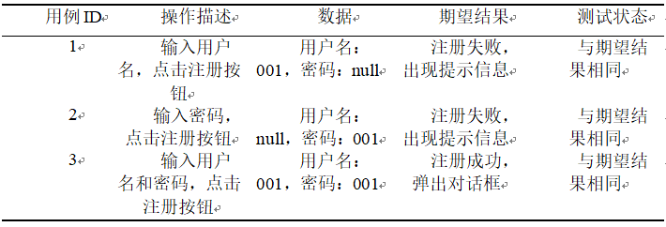

### 5.3.2用户登录功能测试

登录是每一个注册用户访问系统时需要执行的第一个动作，需要确保它的功能正常才可以让用户执行之后的动作。对该模块进行测试的任务主要是：对用户名及密码是否匹配数据库内信息进行验证，如果用户名及密码无误，账号状态处于正常状态，则进行登录，否则登录失败。其中，用户名和密码都为唯一身份标识，因此需要通过设置相应的口令来确保登陆过程中用户和密码的安全性。此外，当用户登陆不成功后，弹出提示是否匹配错误原因。经测试，以上功能均正确无误，具体用例测试如表5-2所示：

**表5-2登录系统测试用例**

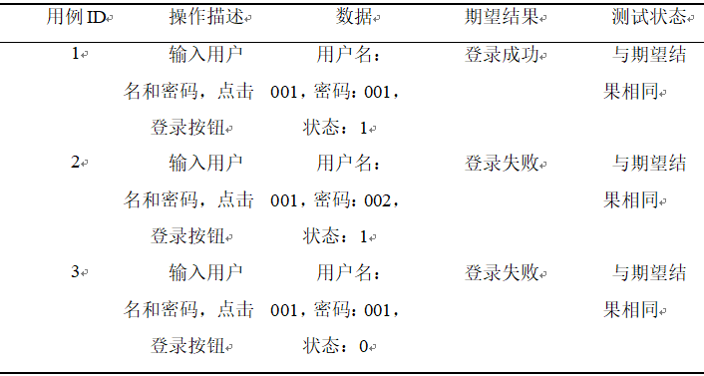

### 5.3.3测试分析

因经验不足而产生系统缺陷、编码不一致等问题。为了更好的开发系统，保证产品的质量和效率，需要对现有系统进行改进或升级，对系统进行全面的分析，找出其中的不足之处并加以改进，提高软件的可用性和可靠性。在编写代码的时候，有可能出现与假设不符的部分。如代码不规范导致接口之间出现问题、功能达不到客户要求、系统测试无法通过、无法如期交付等。系统在投入运行之前，须进行多次试验。系统开发时采用了分层架构思想，将各个模块划分为不同的层次，这样就可以很好地实现各功能模块之间的相互协调与配合。同时要考虑到系统的可维护性问题。只有通过反复试验、改造、再试验、再改造，系统才会变得比较完善。系统分为服务器端和客户端两部分。在系统试验中，需求文件和设计文件都是根据需要编写的，测试用例的测试量也比较大，测试用例能够有效地规避功能方面存在的不足，因为系统不够成熟，不仅影响了功能，还引起了数据的不准确，导致系统性能的下降，经过试验后系统的稳定性和成熟度都得到了大幅度提高，保证系统性能。

从以上测试结果分析可知，高校就业招聘系统能够满足管理上的需求。在此基础上提出了进一步改进方案，并对系统进行了详细设计。最后总结全文内容并展望其发展前景。本课题研究成果具有较高的实用价值。能够实现智能化管理。提高服务效率。各基本功能齐全、操作简单、系统运行效果好，是一个值得推广的高校就业招聘系统。

## 5.4本章小结

在这一章中，我们详细描述了系统测试的方法，同时还对系统内部各模块进行测试。最后进行详细测试分析以确保系统能够正常运行。本文通过对高校就业招聘系统的设计与研究，结合目前我国国情和实际情况，提出了一种设计方案，并给出了该系统的具体应用实例。从整体上看，除在技术上存在某些缺陷外，未能使系统达到完美状态，但是基本功能都得到了实现。

# 结 论

本文改变了传统的线下管理方式，对基于微信平台的高校就业招聘系统做了详细的介绍与研究，使用户可以足不出户就可以得到自己想要查询的信息。

本系统采用 Java技术、Spring Boot框架、微信小程序、MySQL数据库，实现了对服务器和小程序客户端数据的交互。本系统主要实现的功能有：实现个人信息修改，对个人中心、管理员管理、企业管理、用户管理、职位招聘管理、简历投递管理、企业通知管理、简历管理、基础数据管理、论坛管理、公告信息管理、轮播图信息等功能进行管理。本文首先从系统的基本原理、平台、技术等方面着手，然后对各个功能模块进行需求分析与设计，并利用模拟器实现各个功能接口。

本小程序页面清晰、操作简单便捷、基本功能齐全、日常运作较为稳定但是本系统还有不少不完善的地方，在系统设计中也存在不少技术上的不足。该系统功能还有很大的发展进步空间，让使用本小程序的用户更加方便快捷，也会吸引更多的用户来使用本小程序。

# 参考文献

1. 微信公布小程序最新成绩:日活用户超4亿,相关从业者达536万[J].高科技与产业化,2020(9):6.
2. 袁媛,程静娴,陈倩倩,丁萍.基于“互联网+”延续护理服务在尿路造口患者出院随访中的应用[J].护理与康复,2019,18(12):67-72.
3. 周菁,曾颖.微信平台与传统纸质满意度调查在门诊患者的应用与比较[J].护理与康复,2018,17(10):73-75.
4. 徐星明.微信小程序第三方平台的设计与实现[D].济南:山东大学,2020.
5. 谭彩姬,郭海玲,郭衬好,等.微信小程序在择期剖宫产术前访视中的应用[J].齐鲁护理杂志,2020,26(8):113-115.
6. [KILGOUR J M,](http://ras.hbut.edu.cn/rwt/CNKI/https/PNSXR55MMF3C6Z5PNNVT65UFPE/home/search?sw=6&sw-input=Kilgour%20James%20M" \t "http://ras.hbut.edu.cn/rwt/CNKI/https/PNSXR5DTF3SX645JF3YGK7A/zn/Detail/index/journal/_blank)[GRUNDY L,](http://ras.hbut.edu.cn/rwt/CNKI/https/PNSXR55MMF3C6Z5PNNVT65UFPE/home/search?sw=6&sw-input=Grundy%20Lisa" \t "http://ras.hbut.edu.cn/rwt/CNKI/https/PNSXR5DTF3SX645JF3YGK7A/zn/Detail/index/journal/_blank)[MONROUXE L V](http://ras.hbut.edu.cn/rwt/CNKI/https/PNSXR55MMF3C6Z5PNNVT65UFPE/home/search?sw=6&sw-input=Monrouxe%20Lynn%20V" \t "http://ras.hbut.edu.cn/rwt/CNKI/https/PNSXR5DTF3SX645JF3YGK7A/zn/Detail/index/journal/_blank).A Rapid Review of the Factors Affecting Healthcare Students' Satisfaction with Small-Group[J].[Active Learning Methods](http://ras.hbut.edu.cn/rwt/CNKI/https/PNSXR55MMF3C6Z5PNNVT65UFPE/journal/index/STJD104013340978" \t "http://ras.hbut.edu.cn/rwt/CNKI/https/PNSXR5DTF3SX645JF3YGK7A/zn/Detail/index/journal/_blank), 2016,28(1): 15-25.
7. 马钰,李真真,白旭升,张巍,李文生.CBL教学法结合微信小程序在病理住培中的应用[J].科教文汇(上旬刊),2021(06):120-123.
8. 胡海峰,王影,周丹丹,李国安,张春宇,王东旭.基于影像微信公众平台的PBL教学法在医学影像专业实践技能教学中的应用[J].中国卫生产业,2020,17(02):161-165.
9. 钟德琳,陈融,杨光鑫,张灵,彭鹏.微信辅助教学在放射住院医师规范化培训中的应用[J].继续医学教育,2019,33(04):43-44.
10. 曹艳云,徐顺明.微信在皮肤科教学中的应用探析[J].继续医学教育,2020,34(01):57-59.
11. 莫柳.基于微信小程序开发商品归类学习平台的可行性分析[J].商场现代化,2019,(11):7-8.
12. 袁堂青,亓婧.基于微信小程序的开发与研究[J].网络安全技术与应用,2020(04):66-67.
13. 王晓洁.微信小程序的不同激励策略对初中历史课程学习的影响研究[D].内蒙古师范大学,2019.
14. 朱德建,胡平.基于Spring Boot的冷链云平台设计与实现[J].电脑知识与技术,2019,15(24):42-56.
15. 刘茜颖,张艳红.基于Spring Boot的线上教育系统设计与实现[J].电脑编程技巧与维护,2021,(10):45-59.
16. 董尊骅.基于Spring Boot框架的大米原料品质指标数据库平台的设计与实现[J].南方农机,2021,52(11):9-10.
17. 许跃颖.基于敏捷开发的Spring Boot Web应用开发措施[J].电子技术与软件工程,2021,(12):28-29.
18. Jiao Zihan et al. Tianxia120: A Multimodal Medical Data Collection Bioinformatic System for Proactive Health Management in Internet of Medical Things.[J]. Journal of healthcare engineering, 2020.

# 致 谢

潮起潮又落，人海又茫茫，行文至此，意味着我在大学这几年学习生涯即将落下帷幕；在此次设计中我清楚地认识到自己的局限性，也是因为老师的指引才让我更为完善地进行设计。校园光景皆成回忆，纵使有万般不舍与遗憾，但仍心存感激。

第一个我要感谢我的指导老师，谢谢您在毕业设计和毕业论文中对我的指导。在您的细心指导下我才能快速的掌握系统的相关功能，在您的大力帮助下我才能将课本上的知识与自己所设计的系统相结合，真正的做到学以致用。感谢您牺牲自己的休息时间为我们解惑，利用其丰富的教学和项目经验对我们的每一次提问进行耐心指导。

第二个我要感谢的是大学期间遇到的全体成员、班级的同学们、社团的小伙伴、擦肩而过的每一个人，人生没有白走的路，感谢遇到的所有。山水一程，三生有幸，愿你们毕业以后工作顺利，前程似锦。

最后也是最重要的一个我要感谢我的父母和我的姐姐、哥哥、弟弟，感谢全家人对我的大力支持与鼓励。感谢父母二十余载对我无微不至的照顾，感谢父母对我生活和学习上的无私支持与默默付出，感谢的话语道不尽说不完，我永远爱你们。不求大富大贵，我只愿我的父母身体健康、平安喜乐。

最后，由于本人学习水平的有限，所写论文难免有不足之处，恳请各位老师的指导和指正，本人将虚心接受。我将要告别我的母校，愿我的母校繁荣昌盛，蒸蒸日上！